|  |
| --- |
| МИНОБРНАУКИ РОССИИ |
| Федеральное государственное бюджетное образовательное учреждение высшего образования **«МИРЭА Российский технологический университет»**  **РТУ МИРЭА** |

**Институт информационных технологий (ИИТ)**

**Кафедра цифровой трансформации (ЦТ)**

**ОТЧЕТ ПО ПРАКТИЧЕСКОЙ РАБОТЕ**

по дисциплине «Разработка баз данных»

**Практическое занятие № 2**

|  |  |  |  |  |
| --- | --- | --- | --- | --- |
| Студенты группы | *ИКБО-50-23 Враженко Д.О.*  *.* | (подпись) | |  |
| Преподаватель | *Мажей Я.В.* | (подпись) | |  |
| Отчет представлен | «___»________2025 г. | |  | |

Москва 2025 г.

**Цель работы**:

Научиться извлекать и комбинировать данные из нескольких связанных таблиц с помощью соединений (JOIN) и теоретико-множественных операторов (UNION, INTERSECT, EXCEPT), а также освоить продвинутые паттерны, такие как «само-соединение» и «анти-соединение».

**По завершении работы студент должен уметь:**

* Сформировать глубокое концептуальное понимание и практические навыки применения различных типов соединений таблиц (INNER, LEFT, RIGHT, FULLJOIN) для извлечения связанных данных из нескольких таблиц.
* Освоить технику написания сложных многотабличных запросов (с соединением 3-4 и более таблиц), используя псевдонимы таблиц для повышения читаемости кода и разрешения неоднозначности имен столбцов.
* Научиться применять теоретико-множественные операторы (UNION, UNIONALL, INTERSECT, EXCEPT) для комбинирования и сравнения результатов нескольких независимых запросов, соблюдая правила их использования.
* Развить аналитические навыки для декомпозиции сложных бизнесвопросов в последовательность логических шагов, реализуемых с помощью SQL-запросов.
* Освоить и применять специфические паттерны SQL, такие как «антисоединение» (anti-join) для поиска несоответствий и «само-соединение» (self-join) для работы с иерархическими данными в рамках одной таблицы.

**Постановка задачи**:

**Задание 1: демонстрация различных типов соединений.**

На основе индивидуальной схемы данных, составить и выполнить пять аналитических запросов, демонстрирующих различные типы соединений.

Каждый запрос должен решать осмысленную задачу в рамках вашей предметной области.

1. В начале отчёта должны быть приложены скриншоты всех используемых таблиц индивидуальной схемы данных.
2. Запрос с **INNER JOIN**: подсчитайте количество связанных записей между таблицами *(****например****, «сколько лекарств у каждого производителя?»)*
3. Запрос с **LEFT JOIN**: проанализируйте наличие или отсутствие связей *(****например****, «сколько лекарств у каждого производителя, включая тех, у кого лекарств нет?»)*
4. Запрос с **RIGHT JOIN** и **WHERE… IS NULL** (паттерн «антисоединение»): найдите и подсчитайте записи без связей *(****например****, «сколько лекарств не имеют производителя в базе?»)*
5. Запрос с **FULL JOIN**: получите общую статистику – сколько всего связанных записей, и сколько записей без связей.
6. Запрос с **CROSS JOIN**: сформировать декартово произведение всех записей одной таблицы со всеми записями другой, создав тем самым все возможные комбинации строк между ними.

**Задание 2: применение теоретико-множественных операторов.**

На основе индивидуальной схемы данных составить и выполнить три запроса, демонстрирующих практическое применение операторов **UNION**, **INTERSECT** и **EXCEPT**.

1. **UNION**: составить единый список из данных двух разных таблиц (столбцы должны быть совместимы по типу).
2. **INTERSECT**: найти общие записи, которые удовлетворяют двум разным условиям или находятся в двух разных наборах данных.
3. **EXCEPT**: найти записи, которые присутствуют в одном наборе данных, но отсутствуют в другом.

**ХОД ВЫПОЛНЕНИЯ РАБОТЫ**

**Задание 1: демонстрация различных типов соединений.**

1. Все используемые таблицы индивидуальной схемы данных:

Таблица 1. Таблица employee (Сотрудник)

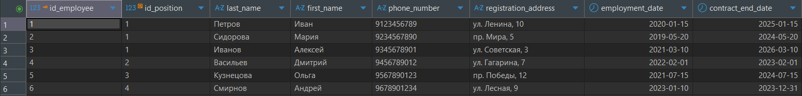

Таблица 2. Таблица position (Должность)

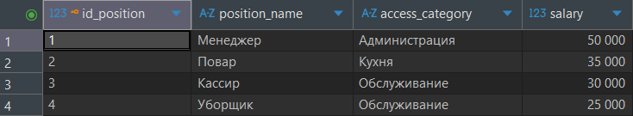

Таблица 3. Таблица employee_inventory (Связующая таблица Сотрудник-Инвентарь)

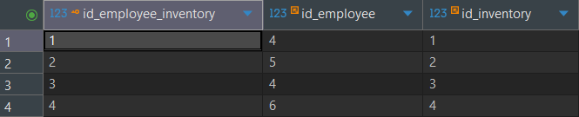

Таблица 4. Таблица inventory (Инвентарь)

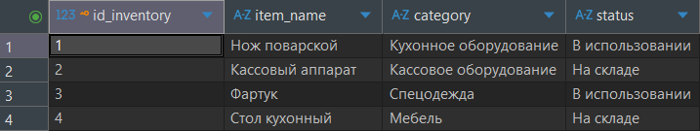

Таблица 5. Таблица termination_request (Запрос на увольнение)



Таблица 6. Таблица department (Отдел)

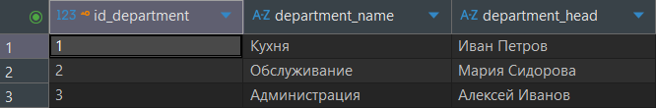

Таблица 7. Таблица payment (Выплата)



Таблица 8. Таблица document (Архив документов)



Таблица 9. Таблица request_termination_type (Связующая таблица Запрос на увольнение-Вид увольнения)

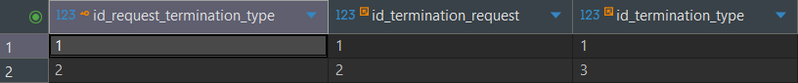

Таблица 10. Таблица termination_type (Вид увольнения)

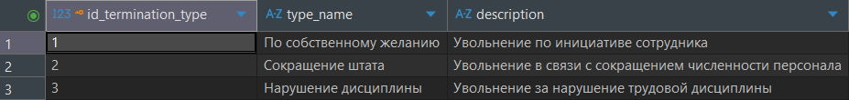

2. Запрос с INNER JOIN:

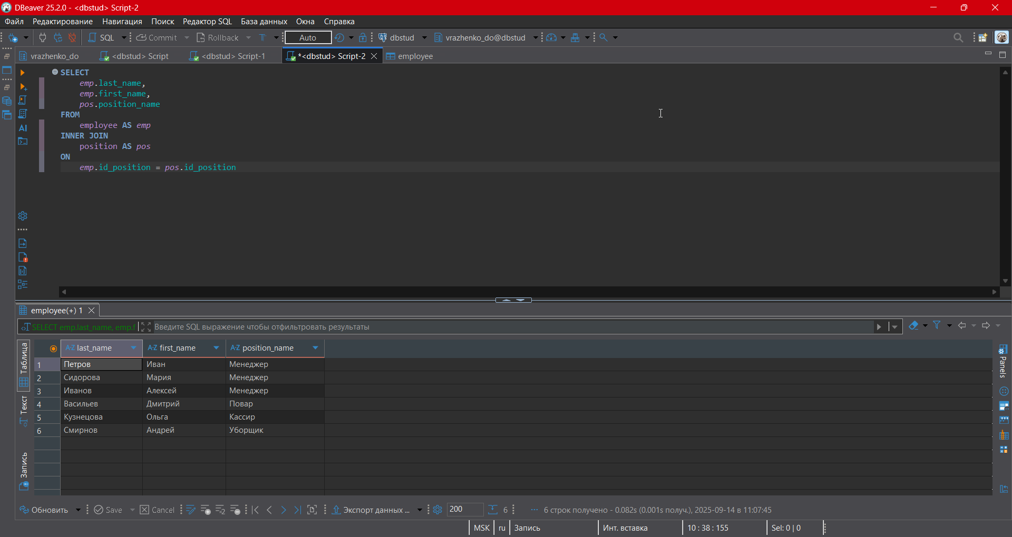

Рисунок 1 – INNER JOIN

3. Запрос с LEFT JOIN:

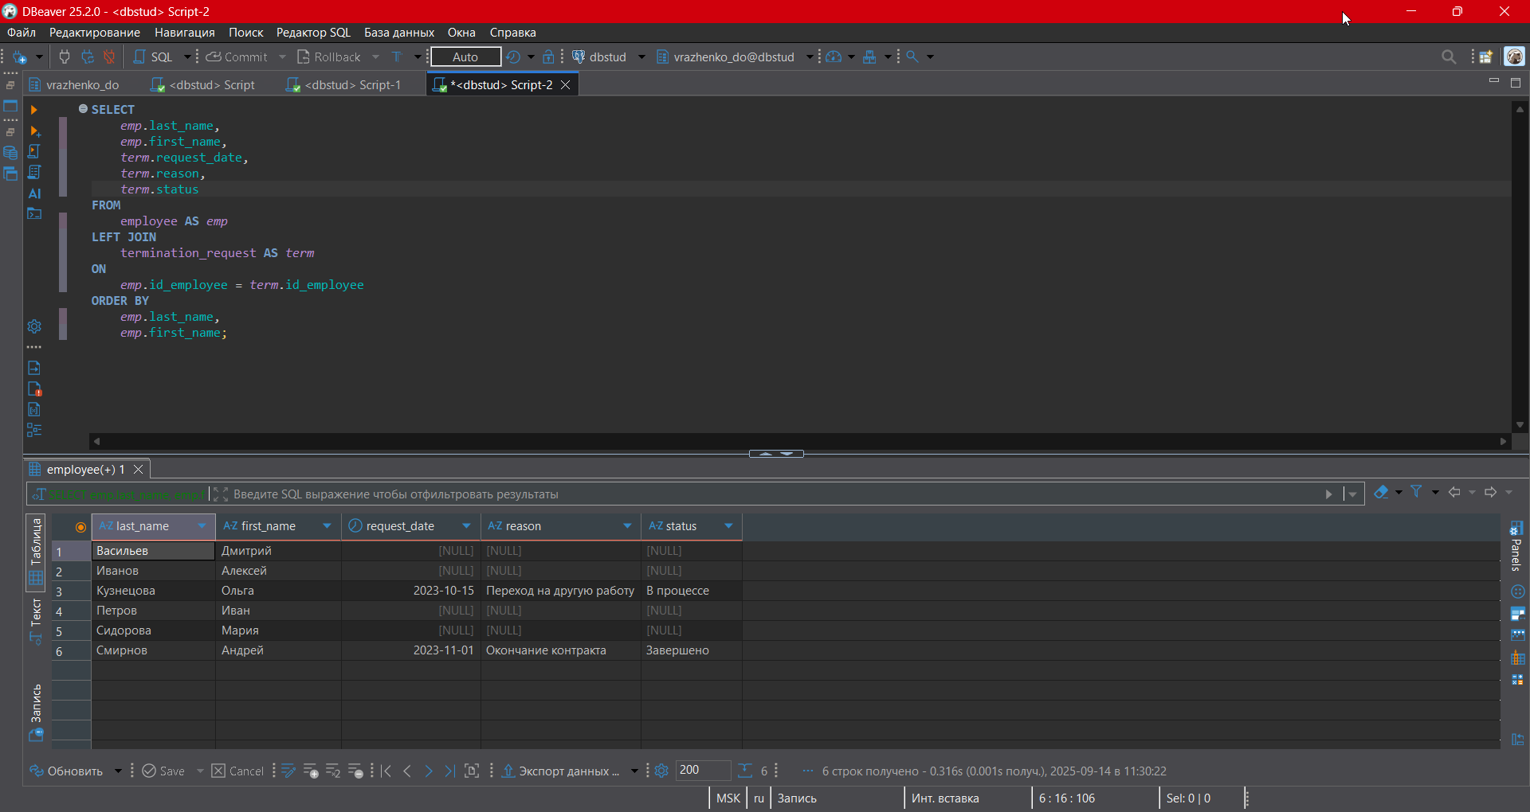

Рисунок 2 – LEFT JOIN

4. Запрос с RIGHT JOIN и WHERE… IS NULL:

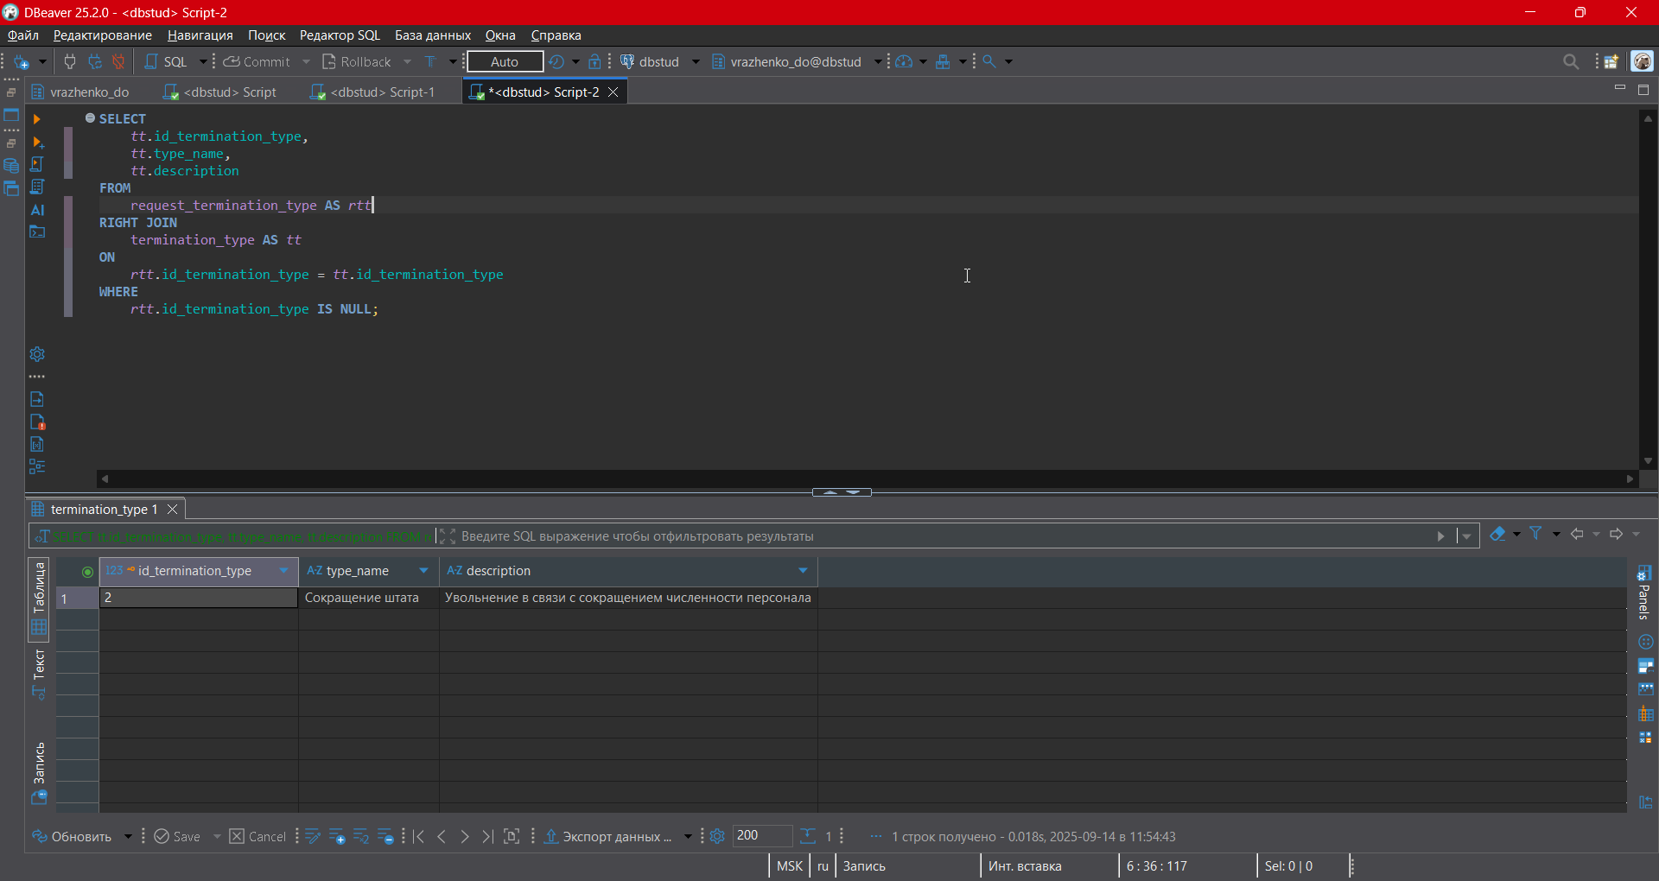

Рисунок 3 – RIGHT JOIN и WHERE… IS NULL

5. Запрос с FULL JOIN:

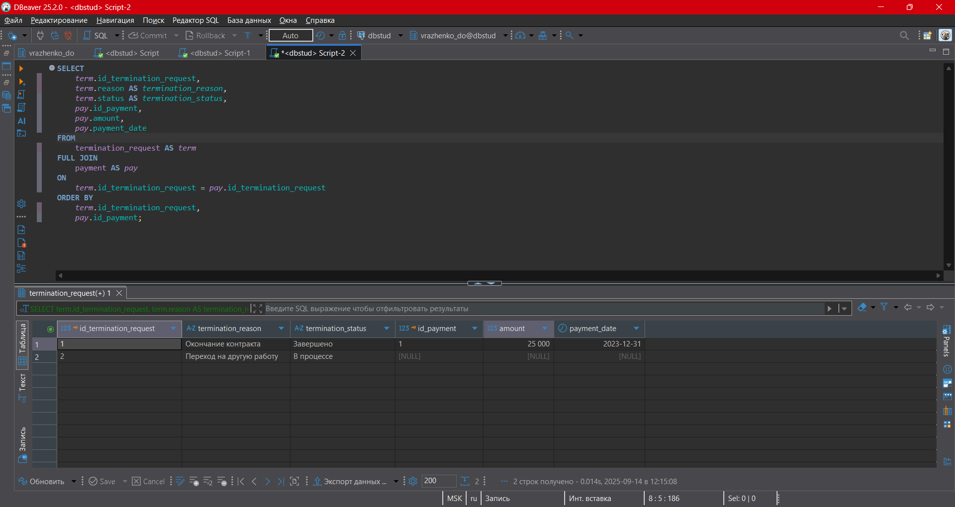

Рисунок 4 – FULL JOIN

6. Запрос с CROSS JOIN:

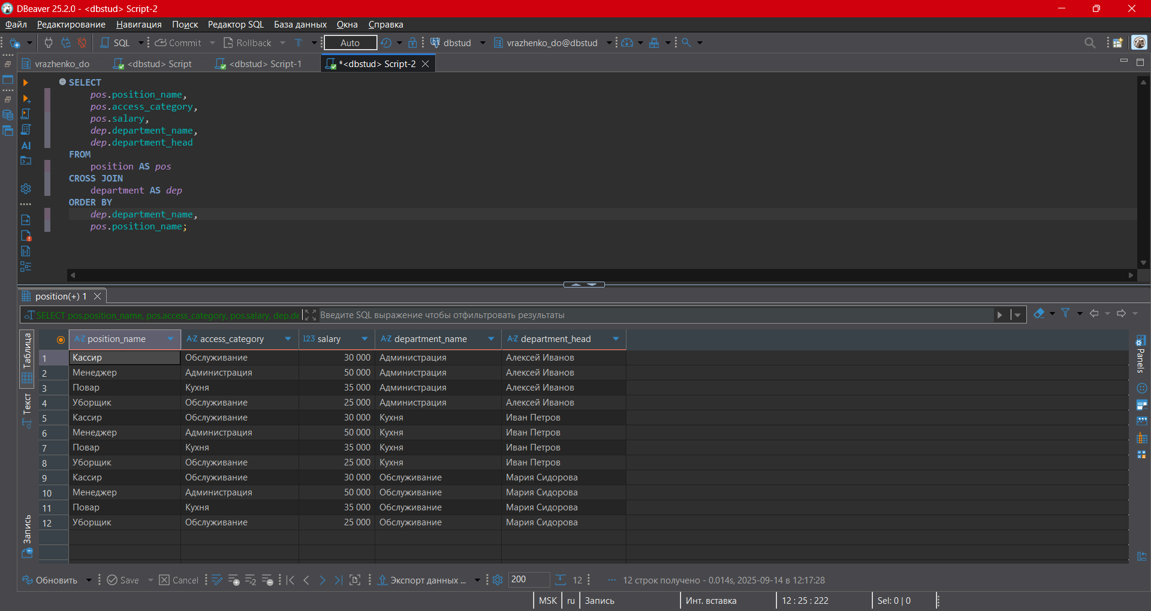

Рисунок 5 – CROSS JOIN

**Задание 2: применение теоретико-множественных операторов.**

1. UNION:

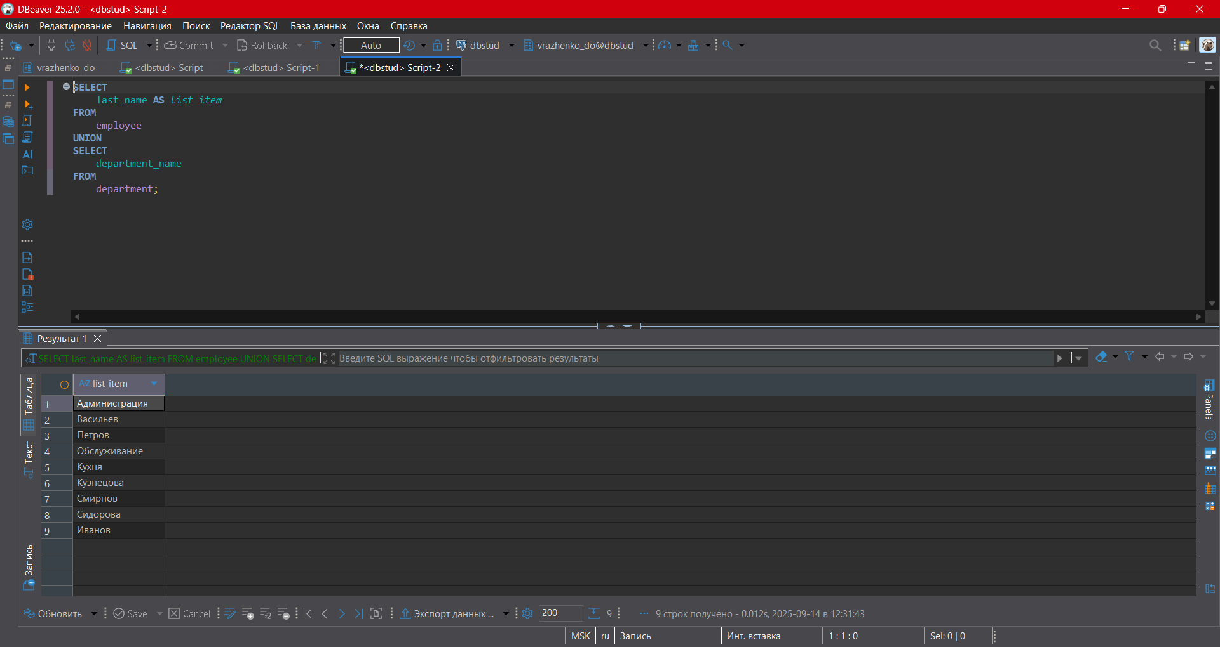

Рисунок 6 – UNION

2. INTERSECT:

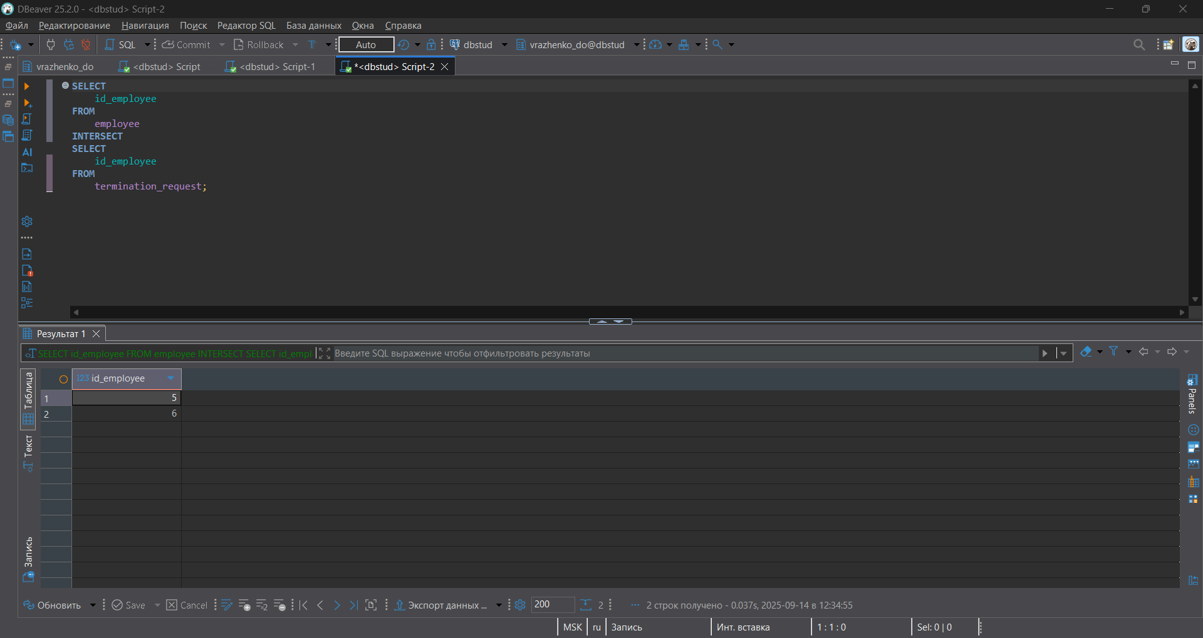

Рисунок 7 – INTERSECT

3. EXCEPT:

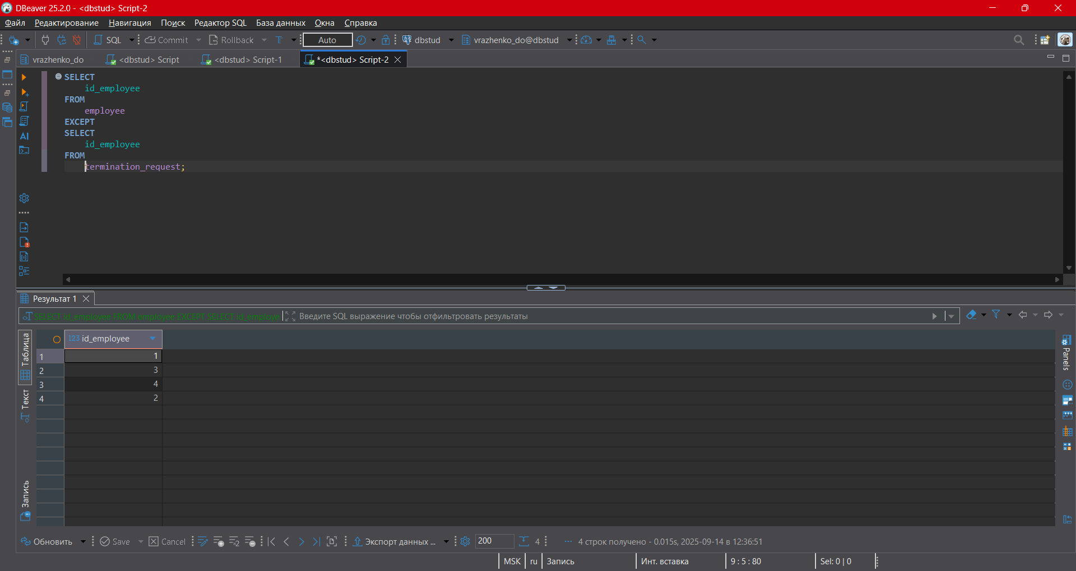

Рисунок 8 – EXCEPT